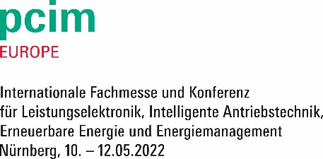
MEDIENINFORMATION
Würth Elektronik auf der PCIM 2022
Leistung trifft Kundenservice
Halle 6, Stand 402

Waldenburg, 7. April 2022 – Würth Elektronik, Hersteller elektronischer und elektromechanischer Bauelemente, stellt vom 10. bis 12. Mai 2022 auf der PCIM aus (Messe Nürnberg, Halle 6, Stand 402). Passend zum Schwerpunkt der Veranstaltung präsentiert der Hersteller dort Highlights aus dem Bereich der Leistungselektronik. Mitarbeitende von Würth Elektronik beteiligen sich außerdem mit zwei Beiträgen an der Messekonferenz.
Die PCIM Europe ist mit 500 Ausstellern aus rund 30 Ländern die international richtungweisende Fachmesse und Konferenz für Leistungselektronik, intelligente Antriebstechnik, erneuerbare Energie und Energiemanagement. Eine Teilnahme ist vor Ort in Nürnberg, aber auch digital oder hybrid möglich.
„Wir sind seit Ausbruch der Pandemie erstmals wieder live auf einer großen Messe in Deutschland vertreten“, freut sich Alexander Gerfer, CTO bei der Würth Elektronik eiSos Gruppe. „In Nürnberg trifft sich die Elite der Leistungselektronik. Für uns ist diese Ausstellung die ideale Plattform, um unser Produktportfolio zu präsentieren und unsere Kunden zu treffen.“
Viel Zeit für Gespräche
Kompetente Technik- und Vertriebsspezialisten am Stand von Würth Elektronik sorgen für reichlich Gelegenheit für Fachgespräche. Davon profitieren nicht nur die Besucher. „Auch für uns ist es wichtig, die Ohren offen zu halten und Anregungen aus der Praxis unserer Kunden zu erhalten“, betont Gerfer. „Wir verstehen uns als Technik-Enabler.“ Die Produkte von Würth Elektronik sind deshalb ab Lager in beliebigen Stückzahlen und ohne Mindestbestellmenge verfügbar. Außerdem stellt der Hersteller kostenlose Produktmuster zur Verfügung.
Interessante Beiträge
Würth Elektronik unterstützt die PCIM in Form einer Silber-Partnerschaft. Ein weiteres Highlight: Mitarbeiter des Unternehmens werden mit folgenden Beiträgen an der Messekonferenz teilnehmen (11. Mai 2022, 15:05 bis 17:00 Uhr):
• Antonio Alccaria: Study of Combined Solutions for Thermal Management and Electromagnetic Shielding: Shielding Cabinets, EMI Absorbers and Thermal Gap Fillers
• Christian Merz: Mathematical Model of the Temperature Rise of a Wireless Power Transfer Coil in DC Operation

Verfügbares Bildmaterial
Folgendes Bildmaterial steht druckfähig im Internet zum Download bereit: https://kk.htcm.de/press-releases/wuerth/
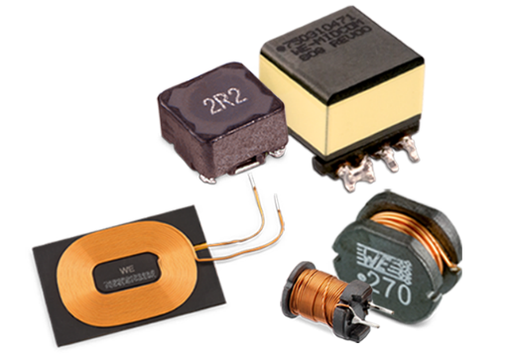  Bildquelle: Würth Elektronik  Von Induktivitäten, über Drosseln und Transformatoren bis hin zu Spulen zur kabellosen Energieübertragung reicht die Produktgruppe der „Power Magnetics“. | 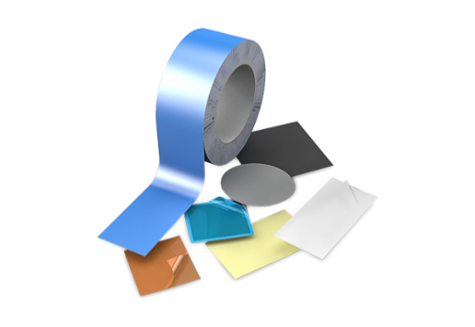  Bildquelle: Würth Elektronik  Würth Elektronik bietet eine Vielzahl von Lösungen zur Wärmeableitung.

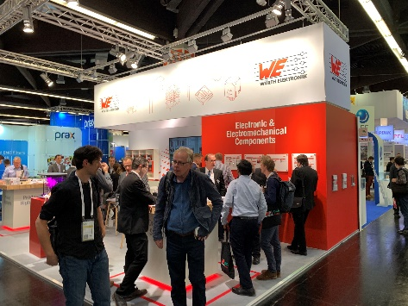  Bildquelle: Würth Elektronik  Ein Ort für interessante Fachgespräche: der Messestand von Würth Elektronik | 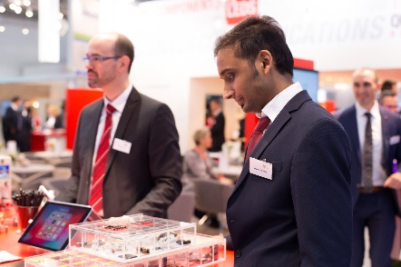  Bildquelle: Würth Elektronik  Am Messestand präsentiert Würth Elektronik Highlights aus seinem Produktportfolio.

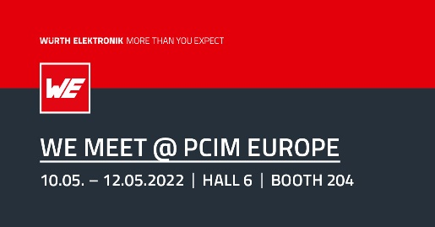Bildquelle: Würth Elektronik
Würth Elektronik ist vom 10. bis 12. Mai 2022 auf der PCIM in Nürnberg vertreten.

Über die Würth Elektronik eiSos Gruppe
Die Würth Elektronik eiSos Gruppe ist Hersteller elektronischer und elektromechanischer Bauelemente für die Elektronikindustrie und Technologie-Enabler für zukunftsweisende Elektroniklösungen. Würth Elektronik eiSos ist einer der größten europäischen Hersteller von passiven Bauteilen und in 50 Ländern aktiv. Fertigungsstandorte in Europa, Asien und Nordamerika versorgen die weltweit wachsende Kundenzahl.
Das Produktprogramm umfasst EMV-Komponenten, Induktivitäten, Übertrager, HF-Bauteile, Varistoren, Kondensatoren, Widerstände, Quarze, Oszillatoren, Power Module, Wireless Power Transfer, LEDs, Sensoren, Steckverbinder, Stromversorgungselemente, Schalter, Taster, Verbindungstechnik, Sicherungshalter sowie Lösungen zur drahtlosen Datenübertragung.
Die Verfügbarkeit ab Lager aller Katalogbauteile ohne Mindestbestellmenge, kostenlose Muster und umfangreicher Support durch technische Vertriebsmitarbeitende und Auswahltools prägen die einzigartige Service-Orientierung des Unternehmens.
Würth Elektronik ist Teil der Würth-Gruppe, dem Weltmarktführer für Montage- und Befestigungstechnik. Das Unternehmen beschäftigt 8 000 Mitarbeitende und hat im Jahr 2021 einen Umsatz von 1,09 Milliarden Euro erwirtschaftet.
Würth Elektronik: more than you expect!
Weitere Informationen unter www.we-online.com

Weitere Informationen:  Würth Elektronik eiSos GmbH & Co. KG  Sarah Hurst  Max-Eyth-Straße 1  74638 Waldenburg  Telefon: +49 7942 945-5186  E-Mail: sarah.hurst@we-online.de  www.we-online.com | Pressekontakt:  HighTech communications GmbH  Brigitte Basilio  Brunhamstraße 21  81249 München  Telefon: +49 89 500778-20  Telefax: +49 89 500778-77  E-Mail: b.basilio@htcm.de  www.htcm.de

